BAB II
KAJIAN PUSTAKA DAN KERANGAKA PEMIKIRAN

2.1. Kajian Literatur
2.1.1. Review Penelitian Sejenis
Penelitian Nana Rohanawati dari Universitas Sebelas Maret yang disidangkan pada Januari 2012 . Penelitian yang berjudul “Alih Fungsi Twitter: Studi Deskriptif Kualitatif tentang Alih Fugsi Situs Microblogging Twitter pada Penggunaan Twitter” dengan menggunakan teori Tingkatan Kebutuhan Penggunaan Media membuka sebuah padangan bahwa penggunaan situs Twitter memahami situs Twitter sebagai jejaring social, dimana dengan situs tersebut orang dapat saling berbagi informasi dan berita. Dari hasil penelitian Nana, hampir dari seluruh pengguna Twitter memfungsikan situs Twitter sebagai tempat untuk berinteraksi dan mendekatkan mereka dengan orang-orang yang mereka kenal. Bukan khusus sebagai media tempat berbagi informai yang sifatnya informative. Dan penelitian Nana menyebutkan bahwa situs Twitter telah beralih fungsi sebgai information network kini menjadi social network, yang lebih mengedepankan aspek social (pergaulan) diantar para penggunanya.
Kritik terhadap penelitian ini adalah mengenai tanggapan bahwa pengguna twitter menggunakannya untuk mendekatkan dengan orang-orang yang sudah dikenal, padahal pengguna twitter bisa berinteraksi dengan orang yang baru dikenal untuk bisa menjadi dekat. Dan juga sekarang Twitter sudah menjadi jejaring social yang bisa digunakan untuk berbagi informasi yang informative, karena sekarang pengguna Twitter bisa mendapatkan informasi yang bersifat informative dari Twitter.
Perbedaan dengan penelitian yang peneliti lakukan yaitu peneliti lebih memfokuskan pada bagaimana interaksi sesame fans dan aktivitas fangirling yang dilakukan pada media social Twitter dan peneliti menggunakan pendekatan etnografi virtual.
Berikutnya penelitan dari Novi Anasari dan Pambudi Handayono dari Universitas Negeri Surabaya, penelitian yang berjudul “Media Sosial Sebagai Panggung Drama: Studi Deskriptif Presentasi Diri Pengguna Twitter di Kalangan Mahasiswa Unesa” penelitian kualitatif dengan pendekatan Cyber Ethnoograhy membuka sebuah pandangan bahwa pengguna Twitter, mahasiswa Unesa melakukan pertunjukan peran dengan menampilkan kesan tertentuyang diamati melalui aktivitas timeline twitter penggunanya. Manajemen kesan yang dihasilkan antara lain, kesan galau untuk mendapatkan perhatian, kesan penggemar kpop, kesan terlihat bijak dan bermoral, kesan sebagai penggemar sepak bola, dan kesan sebagai penyuka fashion design. Media sosial mampu mengaburkan batasan antara aktivitas front stage dan back stage. Melalui media sosial twitter individu dapat menampilkan segala hal yang baik seperti prestasi, kejujuran, cita cita, dan lain lain.
Kebebasan dalam mengakses dan memanfaatkan media tersebut bergantung pada pilihan tiap individu. Presentasi diri seperti apa yang akan ditampilkan di twitter juga merupakan pilihan masing-masing individu. Namun reaksi atas kesan yang ditampilkan oleh penggunanya ditentukan audiens.Di twitter, panggung depan dan panggung belakang dapat dihadirkan dalam waktu bersamaan. Media sosial mampu mengaburkan batasan antara aktivitas front stage dan back stage. Melalui media sosial twitter individu dapat menampilkan segala hal yang baik seperti prestasi, kejujuran, cita cita, dan lain lain. Tetapi di sisi lain media sosial juga memungkin individu untuk menampilkan hal hal yang tidak sesuai norma sosial seperti menghujat dan mencaci maki layaknya di dunia nyata. Tentu saja ada konsekuensi dari masing masing pilihan.
Kritik terhadap penelitian ini adalah pada manajemen kesan kesan yang dihasilkan, padahal bisa saja pengguna memang meliki maksud untuk membagikan perasaan apa yang sedang dirasakannya, dengan menumpahkan bentuk perasaannya melalui tweet-tweet tersebut, selama masih dikategorikan sopan dan baik. Tanpa ada maksud untuk menimbulakn kesan-kesan yang tadi peneliti sebutkan.
Perbedaan dengan penelitian yang peneliti lakukan yaitu peneliti lebih memfokuskan pada bagaimana interaksi sesame fans dan aktivitas fangirling yang dilakukan pada media social Twitter dan peneliti menggunakan pendekatan etnografi virtual.

Tabel 2.1.
Review Penelitian Sejenis
No | 1
Judul Penelitian | Alih Fungsi Twitter: Studi Deskriptif Kualitatif Tentang Alih Fungsi Situs Microblogging Twitter pada Penggunaan Twiter
Nama Peneliti | Nana Rohanawati, Universitas Sebelas Maret
Pendekatan dan Teori yang digunakan | Studi deskriptif kualitatif dan teori Tingkatan kebutuhan penggunaan media
Hasil Penelitian | Hampir dari seluruh pengguna Twitter memfungsikan situs Twitter sebagai tempat untuk berinteraksi dan mendekatkan mereka dengn orang-orang yang mereka kenal. Bukan khusus sebagai media tempat berbagi informasi yang bersifat informatif dan menyebutkan bahwa Twitter telah beralih fungsi sebagai informatif network kini menjadi social network, yang lebih mengedepankan aspek sosial (pergaulan) diantara para penggunanya.
Bedanya dengan penelitian Peneliti | Peneliti lebih memfokuskan pada bagaimana interaksi sesame fans dan aktivitas fangirling yang dilakukan pada media social Twitter dan peneliti menggunakan pendekatan etnografi virtual.
No | 2
Judul Penelitian | Media Sosial Sebagai Panggung Drama: Studi Deskriptif Presentasi Diri Pengguna Twitter di Kalangan Mahasiswa Unesa
Nama Peneliti | Novi Anasari dan Pambudi Handayono, Universitas Negeri Surabaya
Pendekatan dan Teori yang digunakan | Metode kualitatif dengan pendekatan Cyber Etnhography.
Hasil Penelitian | Media sosial mampu mengaburkan batasan antara aktivitas front stage dan back stage. Melalui media sosial twitter individu dapat menampilkan segala hal yang baik seperti prestasi, kejujuran, cita cita, dan lain lain.
Bedanya dengan penelitian peneliti | Peneliti lebih memfokuskan pada bagaimana interaksi sesame fans dan aktivitas fangirling yang dilakukan pada media social Twitter dan peneliti menggunakan pendekatan etnografi virtual.
(Sumber: Olahan Peneliti,2018)

2.1.2. Kerangka Konseptual

2.1.2.1. Komunikasi

1.) Pengertian Komunikasi
Kata komunikasi atau communication dalam bahasa Inggris berasal dari kata latin communis yang berarti sama, communico, communicatio, atau communocare yang berarti membuat sama (to make common) (Effendy, 2003). Komunikasi menyarankan bahwa suatu pikiran, suatu makna atau suatu pesan dianut secara sama, jadi secara garis besarnya, dalam suatu proses komunikasi haruslah terdapat unsur-unsur kesamaan makna agar terjadi suatu pertukaran pikiran atau pengertian. Pada hakikatnya komunikasi adalah pernyataan antar manusia, dimana ada proses interaksi antara dua orang atau lebih untuk tujuan tertentu.
Jika berbicara mengenai definisi komunikasi, tidak ada definisi yang salah dan benar, definisi diuraikan untuk menjelaskan fenomena yang didefinisikan dan mengevaluasinya. Beberapa definisi mungkin terlalu sempit, misalnya komunikasi adalah penyampaian pesan melalui media tertentu atau justru terlalu luas misalnya, komunikasi adalah interaksi antara dua makhluk hidup atau lebih sehingga para peserta komunikasi ini mungkin termasuk hewan, tanaman, dan makhluk hidup lainnya.
Komunikasi adalah salah satu syarat bagi berlangsungnya hubungan antar manusia atau interaksi sosial diantara sesama manusia. Pada dasarnya, manusia adalah makhluk sosial yang harus selalu berkomunikasi dengan manusia lainnya. Oleh karena itu, komunikasi merupakan hal yang biasa terjadi di dalam kehidupan manusia. Seseorang melakukan komunikasi karena ingin mengadakan hubungan dengan lingkungannya.
Pengertian Komunikasi menurut Mulyana “Komunikasi itu penting untuk membangun konsep diri kita, aktualisasi-diri, untuk kelangsungan hidup, untuk memperoleh kebahagiaan, terhindar dari tekanan dan ketegangan, antara lain lewat komunikasi yang bersifat menghibur, dan memupuk hubungan dengan orang lain” (Mulyana, 2012, h.5).
Untuk memahami pengertian komunikasi sehingga dapat dilakukan secara efektif, para peminat komunikasi seringkali mengutip paradigma yang dikemukakan oleh Lasswell dalam karyanya, “The Structure and Function of Communications in Society”, Laswell mengatakan bahwa cara yang baik untuk menjelaskan komunikasi adalah menjawab pertanyaan sebagai berikut:“Who, Says what, In which channel, To whom, With what effect?“ (Mulyana, 2012, h.147).
Paradigma Lasswell tadi menunjukkan bahwa komunikasi itu meliputi lima unsur sebagai jawaban dari pertanyaan yang diajukan, yakni:
- Komunikator atau sumber (Who),
- Pesan (Says what),
- Saluran media komunikasi (In which channel),
- Komunikan atau penerima (To whom),
- Pengaruh atau efek (With what effect) (Mulyana, 2012).
Jadi berdasarkan paradigma dari Lasswell tersebut, komunikasi adalah proses penyampaian pesan oleh komunikator kepada komunikan melalui media yang kemudian menimbulkan efek tertentu. Proses komunikasi pada hakekatnya adalah proses penyampaian pikiran atau perasaan seseorang (komunikator) kepada orang lain (komunikan). Pikiran bisa merupakan gagasan, informasi, opini, dan lain-lain yang muncul dari benaknya. Pikiran bisa juga merupakan keyakinan, kepastian, keragu-raguan, kemarahan, kegairahan, dan sebagainya yang timbul dari lubuk hatinya.
Proses komunikasi menurut Effendy merupakan “Proses pernyataan antara manusia yang dinyatakan itu adalah pikiran atau perasaan seseorang kepada orang lain dengan menggunakan bahasa sebagai alat penyalurnya”(Effendy, 2003, h.28).
Beragamnya definisi mengenai komunikasi menuntun kita untuk lebih mengenal komunikasi secara konseptualisasi, dimana komunikasi terdiri dari tiga konseptualisasi seperti yang diungkapkan oleh Wenburg dan Wilmot yang dikutip oleh Mulyana dalam bukunya Ilmu Komunikasi Suatu Pengantar. yaitu:
- Komunikasi sebagai tindakan satu arah; penyampaian pesan satu arah dari komunikator ke komunikan
- Komunikasi sebagai interaksi; Komunikasi lebih bersifat lebih interaktif dan menghasilkan feedback dari komunikan.
- Komunikasi sebagai transaksi; Komunikasi yang menghasilkan respon dan perubahan prilaku, komunikator bisa menjadi komunikan, dan begitu juga sebaliknya (Mulyana, 2012).

2.) Proses Komunikasi
Sebuah komunikasi tidak terlepas dari sebuah proses. Oleh karena itu menurut Effendy, proses komunikasi pada hakekatnya adalah proses penyampaian pikiran atau perasaan oleh seseorang (komunikator) kepada orang lain (komunikan). Pikiran bisa merupakan gagasan, informasi, opini, dan lain-lain yang muncul dari benaknya. Perasaan bisa berupa keyakinan, kepastian, keragu-raguan, kekhawatiran, kemarahan, keberanian, kegairahan, dan sebagainya yang timbul dari lubuk hati. Proses komunikasi terbagi menjadi 4 tahap yaitu:
- Proses komunikasi secara primer: Proses penyampaian pesan dari komunikator kepada komunikan dengan menggunakan bahasa verbal maupun non verbal.
- Proses komunikasi secara sekunder: Proses penyampaian pesan dari komunikator kepada komunikan melalui media, alat, atau saluran komunikasi.
- Proses komunikasi secara linear: Komunikasi satu arah dari komunikator kepada komunikan.
- Proses komunikasi secara sirkular; Komunikasi dua arah yang menghasilkan feedback atau respon (Effendy, 2003)

3.) Fungsi Komunikasi
Fungsi komunikasi menurut Effendy dalam bukunya Ilmu, Teori dan Filsafat Komunikasi mengemukakan bahwa fungsi komunikasi adalah:
- Menginformasikan (to inform)
- Mendidik (to educated)
- Menghibur (to entertain)
- Mempengaruhi (to influence) (Effendy, 2003, h.55).
Pendapat yang telah dikemukakan di atas dapat dijelaskan bahwa komunikasi memiliki bermacam fungsi serta jelas terlihat bahwa sasaran utama dari komunikasi tersebut adalah publik. Melalui komunikasi, publik dapat memperoleh informasi dari peristiwa yang terjadi, ide (pikiran dan tingkah laku orang lain), serta segala sesuatu yang disampaikan orang lain. Selain infomasi, komunikasi harus menjadi sarana pendidikan. Dengan komunikasi, manusia dapat menyampaikan ide dan pikirannya kepada orang lain, sehingga orang lain mendapatkan informasi dan ilmu pengetahuan. Hal yang menarik perhatian dan menghibur adalah suatu yang disenangi public. Komunikasi yang bersifat menghibur akan memenuhi rasa aman juga menjadi sarana hiburan bagi masyarakat. Apalagi pada masa sekarang ini banyak penyajian informasi melalui sarana seni hiburan. Dan, yang terakhir adalah mempengaruhi. Dalam fungsi ini komunikasi dapat memperngaruhi setiap individu yang berkomunikasi, tentunya berusaha saling mempengaruhi jika pikiran komunikan dan lebih jauh lagi berusaha merubah sikap dan tingkah laku komunikan sesuai dengan yang diharapkan.

4.) Tujuan Komunikasi
Keberadaan komunikasi pasti memiliki tujuan yang menjadi alasan mengapa seseorang melakukannya. Komunikasi pada dasarnya memberikan informasi kepada komunikan yang dituju dengan berbagai tujuan yang berbeda tergantung dari harapan penyampai pesan (komunikator). Tujuan komunikasi menurut Effendy terdiri secara umum antara lain:
1. Mengubah sikap (to change the attitude)
2. Mengubah opini / pendapat/ pandangan (to change the opinion)
3. Mengubah perilaku (to change the behavior)
4. Mengubah masyarakat (to change the society) (Effendy, 2003, h.55).
Beberapa tujuan di atas adalah salah satunya, dan pendapat yang dikemukakan oleh Effendy tersebut dapat ditarik kesimpulan bahwa pada dasarnya komunikasi dilakukan dengan tujuan agar terjadi suatu perubahan tertentu.

Informasi disampaikan dengan tujuan agar masyarakat atau publik pada akhirnya mau mendukung dan ikut serta terhadap tujuan informasi itu disampaikan. Misalnya saja dalam urusan pemilihan suara pada pemilu atau ikut berperilaku cinta lingkungan dan kebersihan. Setelah itu, tujuan diadakannya komunikasi agar masyarakat mau merubah sikapnya lalu berujung kepada perubahan perilaku sesuai yang diharapkan.

2.1.2.2. Etnografi Komunikasi
Menurut Dell Hymes dalam buku Etnografi Virtual secara sederhana, etnografi komunikasi memulai pernyatan pada pola-pola bahasa, seperti apa saja yang digunakan dalam berkomunikasi disebuah komunitas. Dengan menggabungkan bidang antropologi dan linguistik untuk mengurai artefak percakapan yang terjadi antarindividu dalam sebuah komunitas. Fokus studi terhadap percakapan dan bahasa pada dasarnya harus bisa menjelaskan dan menganalisis nagaimana penutur (native speaker) menggunakan bahasa dalam berkomunikasi pada situasi yang nyata (communicative competence) dibanding bagaimana cara penutur meggunakan kata-kata atau kalimat yang benar secara gramatikal (linguistic competence).
Dengan kata lain percakapan yang terjadi antarindividu dalam seuah komunitas atau masyarakat tidak sekedar terlihat pantas atau sesuai, tetapi juga harus dipertimbangkan aspek atau konteks sosial budayanya. Ada nilai-nilai, norma, dan aturan yang berlaku yang menjadi dasar berkomunikasi.
2.1.2.3. Budaya
Budaya merupakan suatu perkembangan dari kata majemuk budidaya, yang berarti day dan budi. Dengan kata lain, budaya adalah daya dari budi yang berupa cipta, karsa dan rasa. (drs. Joko tri prasetya, dkk, 1998)
Budaya menampakkan diri dalam pola-pola bahasa dan dalam bentuk-bentuk kegiatan dan perilaku yang berfungsi sebagai model-model bagi tindakan penyesuaian diri dan gaya komunikasi yang memungkinkan orang-orang tinggal dalam suatu masyarakat disuatu lingkungan geografis tertentu pada suatu perkembagan teknis tertentu dan pada suatu saat tertentu.
Budaya bisa diartikan sebagai sebuah nilai atau praktik sosial yang berlaku dan dipertukarkan dalam hubungan antar manusia, baik sebagai individu maupun anggota masyarakat. Budaya inilah yang menjadi acuan dasar bahkan bisa menjadi rel bagi proses komunikasi antarmanusia. Karena ia muncul dalam wilayah tertentu, budaya memiliki keragaman hingga keunikan yang membedakan antara satu wilayah dengan wilayah lainnya. (Nasrullah, 2012)
Dengan begitu penyebaran budaya antar negarapun dapat terjadi kapan dan dimana saja, salah satunya penyebaran budaya Korea Selatan atau Korean Wave atau Hallyu merupakan istilah yang diberikan untuk tersebarnya budaya pop Korea secara global di berbagai negara dunia. Umumnya Hallyu memicu banyak orang-orang di negara tersebut untuk memperlajari Bahasa Korea dan kebudayaan Korea.
Tidak hanya memperlajari bahasa dan kebudayaannya saja. Budaya yang Korean Wave juga berbentuk produk drama serial, film, music, hingga fashion. Music pop Korea atau Korean Pop atau biasa disingkat menjadi KPop merupakan salah satu produk yang berhasil diterima oleh masyarakat dan banyak dikonsumsi oleh masyarakat dibeberapa belahan dunia. Karena jenis music yang dibawakannya dianggap unik.
Keunikan jenis music ini karena KPop yaitu karena sering membawakan jenis music yang beraliran pop, elektropop, hip-hop, R&B, dance pop dan baru-baru ini masuk aliran music EDM yang menjadi salah satu pilihan para agensi untuk BoyGroup dan GirlGroup-nya dibarengi dengan tarian yang energik dan dinyanyikan dalam bahasa Korea terkadang diselipkan beberapa kalimat bahasa Inggris didalamnya, membuat jenis music ini banyak digemari dan diminati oleh para pendengarnya.

2.1.2.4. Fangirl dan Fangirling
Menurut Nasrullah tentang Penggemar atau fan (fandom) dalam Etnografi Virtual yaitu sebagai berikut:
Penggemar atau fan (fandom) yairu merupakan realitas di internet juga di media sosial yang mengambil bentuk dari offline ke online. Acar televisi, film-film di bioskop, bahkan klub olahraga sampai grup musik bisa menjadi pemicu munculnya sekelompok orang sebagai ‘pemuja’ dan pemujaan itu bisa menyatukan mereka yang pada akhirnya membentuk sebuah kelompok atau komunitas virtual. (Nasrullah, 2015a, h. 78-79)
Sebuah komunitas virtual yang membagi-bagi nilai-nilai mulai dari gaya berbicara, cara berjalan sampai berpakaian, serta berita-berita yang menarik dari apa atau siapa yang digemari (lihat Hills, 2002; 2002, 2006). Selain itu, media sosial juga bisa digunakan oleh selebritas atau tokoh publik untuk menghimpun penggemar mereka dalam sebuah komunitas virtual. (Nasrullah,2017)
Hadirnya istilah fangirling berawal dari penggemar atau fan(s) atau disebut supporter atau pendukung untuk tim olahraga, adalah seseorang yang menggemari sesuatu dengan antusias, seperti grup music, tim olahraga, buku atau selebrity. Ketika fans didalam sebuah komunitas penggemar suatu boygroup tertentu, mereka menamainya dengan sebutan fangirl (fans perempuan).
Menurut Urban Dictionary tentang “Pengertian Fangirl” yaitu, “fangirl adalah fans perempuan yang mengidolakan seseorang atau sesuatu dan terkadang tingkat mengidolakan ini bisa sampai menjadi obsesi. Seseorang yang diidolakan fangirl biasanya macam bintang idola seperti selebrity, penyanyi, anggota boyband atau girlband, sutradara film dan siapa saja.” (Fangirling, 2016, para. 1)
Dari pegertian diatas, maka timbul sebutan kegiatan atau kata fangirling. Fangirl-ing adalah sebutan untuk seseorang yang mengidolai idolanya dan mereka memiliki perasaan tersendiri saat melakuakan kegiatan atau aktivitas yaitu perasaan senang atau bahagia yang mereka temukan dalam menidolai seorang idolanya tersebut. Sebagai contoh banyak sekali fans dari Band ataupun BoyBand yang menjadikan dirinya atau menyebut dirinya seorang Fangirl.
Fangirling juga bisa disebut sebagai kegiatan. Kegiatan yang dilakukan oleh seorang fangirl adalah bersosialisasi dengan teman-teman fangirl lainnya, Aktif dimedia sosial, Berusaha untuk berkomunikasi dan bertukar informasi dengan sesama fangirl lainnya tentang idolanya tersebut melalui media sosial, salah satunya Twitter.

2.1.2.5. BoyGroup Korea
BoyGroup Korea adalah suatu sekumpulan dua orang atau lebih yang terbentuk sebagai grup vokal yang terdiri dari penyanyi laki-laki muda yang berusia remaja atau puluhan pada saat dibentuk oleh sebuah agensi yang telah melewati beberapa tahap seperti masa-masa menjadi trainee selama beberapa tahun untuk dapat debut untuk menjad sebuah boygroup tertentu dan melakukan promosi album yang mereka buat. Untuk dapat debut sebagai boygroup semua trainee yng akan menjadi idol harus bersaing secara sehat untuk menunjukan bakat-nakat mereka, karena untuk menjadi seorang idol tidak memerlukan visual yang enak untuk dilihat pada saat dilayar televisi.
Untuk memulai masa debut mereka, biasanya sebuah grup akan diberi konsep grup yang berbeda dengan boygrup lainnya, seperti penampilan dan jenis musiknya, setiap grup dari sebuah agensi akan diberikan sebuah mini album untuk memulai masa debt mereka. Saat sesi rekaman untuk sebuah album yang akan dipasarkan dan menampilkan atau perform didalam sebuah acara mereka tidak memainkan alat musik, tetapi ada beberapa saat salah satu anggota dari boygroup tersebut memainkan alat musik untuk mengiringi penampilannya. Ciri khas dari sebuah boygroup ini, mereka memberikan pertunjukan menari dan menyanyi, dengan gerakan koreografi yang senada dengan musik yang mereka tampilkan. Pada setiap perilisan musik atau album baru mereka, mereka selalu mempunyai konsep yang berbeda dan unik tetapi tidak menghilangkan salah satu ciri khas dari suatu grup tersebut.

2.1.2.6. Media Sosial
Media sosial adalah sebuah media online dimana para penggunanya bisa dengan mudah berpartisipasi, berbagi, dan menciptakan isi meliputi blog, sosial network atau jejaring sosial, wiki, forum dan dunia virtual. Blog, jejaring sosial dan wiki merupakan bentuk media sosial yang paling umum digunakan oleh masyarakat di selutuh dunia atau media sosial dapat diartikan sebagai media yang digunakan untuk mempublikasikan konten, seperti profil, aktivitas, atau bahkan pendapat pengguna, juga sebagai media yang memberikan ruang bagi komunikasi dan interaksi dalam jejaring sosial di ruang siber.
Menurut Antony Mayfield dalam buku Hand of Public Relations menjelaskan bahwa media sosial adalah mengenai menjadi manusia biasa. Dimana manusia biasa yang saling membagi ide, bekerja sama, dan berkolaborasi untuk menciptakan kreasi, berpikir, berdebat, menemukan orang yang bisa dijadikan teman baik, menemukan pasangan, dan membangun sebuah komunitas.
Dengan kata lain, meggunakan media sosial menjadikan kita sebagai diri kita sendiri. Hal ini pula yang menjadi salah satu alasan media sosial dapat berkembang pesat selain kecepatan informasi yang bisa diakses dalam hitungan detik.

2.1.2.7. Twitter
Tidak berbeda dengan jurnal online (Blog), microblogging merupakan jenis media sosial yang memfasilitasi pengguna untuk meuis dan mempublikasikan aktivitas serta atau pendapatnya. Secara historid, kehadiran jenis media sosial ini erujuk pada munculnya Twitter yang menyediakan ruang tertentu atau maksimal 140 karakter.

Gambar 2.1.
Logo Twitter

(Sumber : Google, 2018)
Twitter Inc adalah sebuah perusahaan yang mengoperasikan pelayanan dan dihubungkan dengan website (situs) yng berbasis di San Fransisco, California, dengan melebarkan sayap pelayanan dan kantornya di Antonio, Texas, Boston, Massachuset dan New York.
Twitter adalah layanan jejaring sosial dan mikroblog daring yang memungkinkan penggunanya untuk mengirimkan pesan dan membaca pesan hingga 280 karakter dalam satu kali kicauan (tweet) dan twitter sekarang dapat melangsungkan tweet sampai beberapa kali dalam satu kalin mengirimkan pesan. Twitter diciptakan pada bukan maret 2006 oleh Jack Dorsey dan diluncurkan pada bulan juli tahun 2006. Twitter secara cepat meningkatkan popularitasnya di dunia, dengan 200 juta pengguna pada tahun 2011. Secara umum, lebih dari 200 juta twitter dan 1,6 miliar orang mengakses twitter setiap harinya.

Gambar 2.2.
Tampilan Login pada Komputer dan Handphone
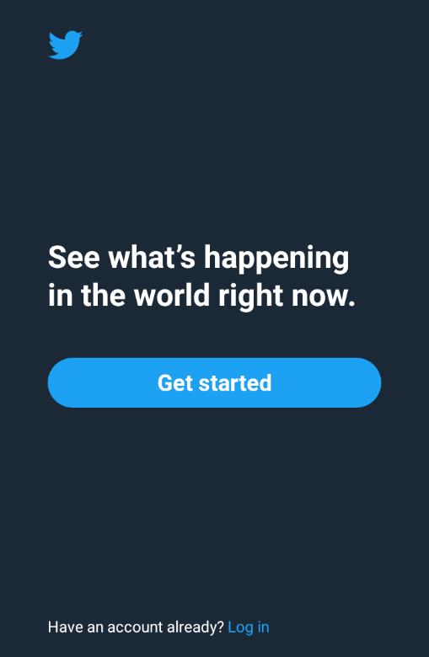
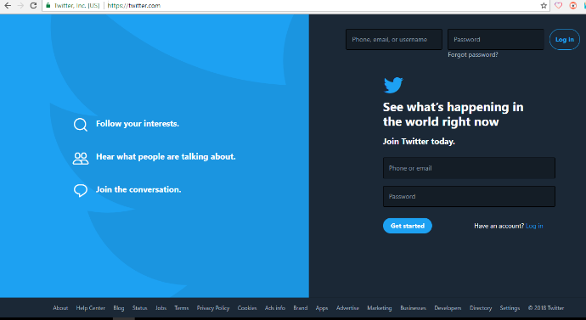

(Sumber : Twitter.com dan Twitter Aplikasi, 2018)
Menurut Lutrell (2015: 111-112) ada beberapa istilah dalam media sosial Twitter, diantaranya sebagai berikut:
- Twitter Handle adalah sebuah nama pengguna untuk setiap individual atau entitas. Ini merupakan nama yang digunakan untuk mempresentasikan sesorang individu atau sebuah organisasi atau perusahaan atau sebuah komunitas dari sebuah perkumpulan tertentu. Sebagai contoh nama pengguna dari @alunachairunisa atau username yang dibuatnya merupakan nama yang diambil dari dua orang idolanya dalam sebuah grup.

Gambar 2.3.
Twitter Handle atau nama pengguna
(Sumber: Peneliti melalui screen capture, 2018)
- The @ symbol merupakan simbol yang paling umum digunakan pada Twitter. Biasanya digunakan saat pengguna twitter akan menandai pengguna lain dengan menyebutkan usernamenya yang diawalai dengan simbol @ sebelumnya.
Gambar 2.4.
The @ Symbol
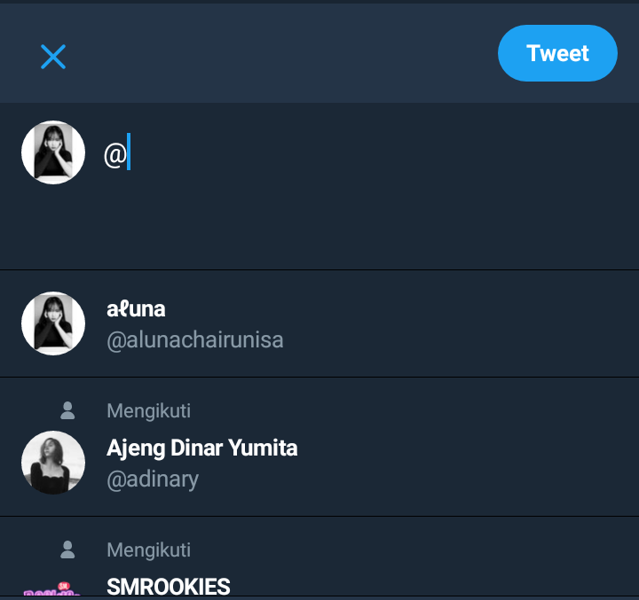

(Sumber: Peneliti melalui screen capture, 2018)
- RT atau ReTweet yaitu sebuah kegiatan yang yang seperti meneruskan kembali atau menyebar tweet yang sebelumnya pada pengguna lain yang mengikutinya dan tanda sebuah postingan telah diretweet yaitu akan berubah menjadi berwarna hijau seperti pada gambar 2.5. RT atau Retweet. Dalam konteks kegiatan fangirling kegiatan ini bertujuan untuk menyebarkan informasi dari apa yang sedang mereka cari, seperti foto, artikel, jadwal kegiatandari idolanya, beberapa terjemahan dalam bentuk fanacc, dan lain-lain.
Gambar 2.5.
RT atau Retweet
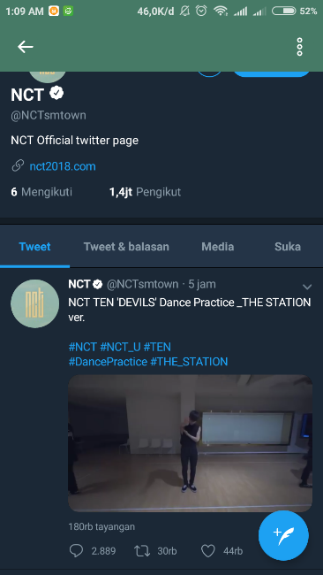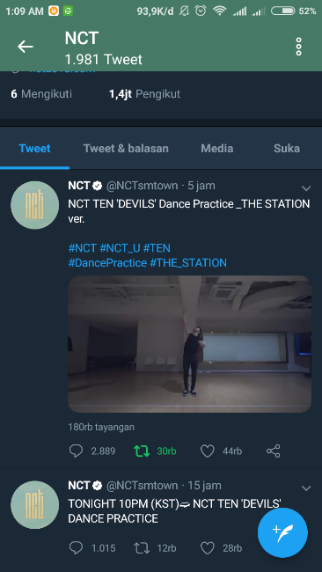
(Sumber: Peneliti melalui screen capture, 2018)
- The # Hastag merupakan simbol yang digunakan oleh Twitter untuk mempermudah penggunanya mencari konten tertentu dan juga bertujuan untuk membuat sebuah tweet dengan simbol # dan ditambahkan sebuah kata, frasa, atau sebuah akronim tersebut bisa memasuki hot topic atau menjadi trending topic pad Twitter karena ramai dipebincangkan.
Gambar 2.6.
The # Hastag
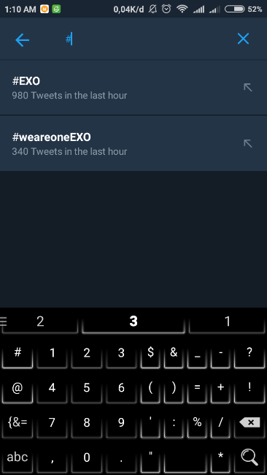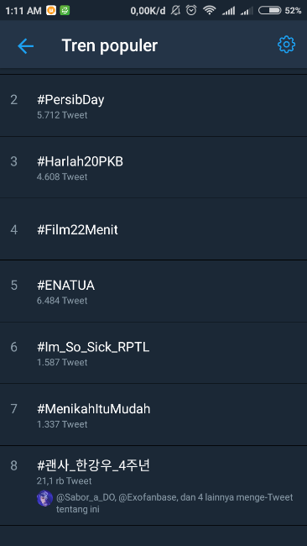
(Sumber: Peneliti melalui screen capture, 2018)
- Dirrect Message (DM) merupakan fitur yang tersedia dalam media sosial Twitter untuk mengirimkan pesan pribadi dengan pengguna lain dan tersimpan dipojok kanan bawah jika dilihat melalui aplikasi yang sudah terunduh pada handphone dan terletak pada posisi atas sebelah kiri jika mengakses melalui PC. DM sendiri tidak hanya digunakan untuk dua orang yang bertukar pesan pribadi tetapi dapat membuat sebuah grup untuk melakukan diskusi melalui fitur ini.

Gambar 2.7.
Dirrect Message
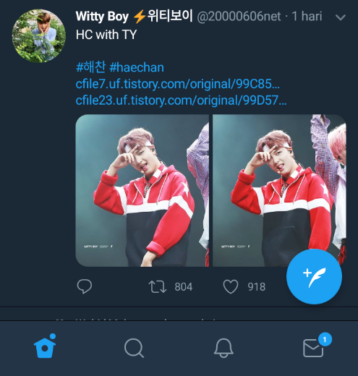
(Sumber: Peneliti melalui screen capture, 2018)

Sama seperti media sosial lainnya, pada Twitter penggun dapat menjalin jaringan dengan pengguna lainnya, menyebarkan informasi, mempromosikan pendapat/pandangan penggna lain, sampai membahas isu terhangat (trending topic) saat itu juga dan menjadi bagian dari isu tersebut dengan turut berkicau (tweet) menggunakan tagar (tagar) tertentu.

2.1.3. Kerangka Teoritis
2.1.3.1. Etnografi Virtual
Metode penelitian menggunakan etnografi sebenernya memberikan cerminan atas realitas yang tampak maupun ditengah (komunitas) masyarakat melalui observasi dan partisipasi peneliti (Hymes, 1996) dan mengambil lapangan di internet (Gurak & Silker, 2009: 405-408). Secara bahasa, etnografi berasal dari bahasa Yunani gabungan dari kata ethnos yang berarti warga suatu bangsa atau masyarakat dan kata graphein yang berarti tulisan atau artefak. Dalam Kamus Besar Bahasa Indonesia, etnografi diartikan sebagai (1) deskripsi tentang kebudayaan suku-suku bangsa yang hidup; (2) ilmu tentang pelukisan kebudayaan suku-suku bangsa yang hidup tersebar di muka bumi. Dan secara sederhana etnografi adalah artefak (peninggalan budaya) yang berasal dari suatu masyarakat.
Menurut M. Haarris (1968), sebagaimana dikutip Creswell (2007: 68), dalam buku Etnografi Virtual (Nasrullah, 2017), etnografi merupakan desain penelitian kualitatif dimana seorang peneliti mendeskripsikan dan meninterpresentasi pola-pola yang dipertukarkan dan dipelajari dari kelompok budaya tentang nilai-nilai, kebiasaan, kepercayaan, maupun bahasa.
Creswell (2007: 78-80) memberikan beberapa karakteristik penelitian etnografi sebagaimana tabel berikut ini:
Tabel 2.2.
Karakteristik Penelitian Etnografi
Karakteristik | Etnografi
Fokus | Mendeskripsikan dan menginterpresentasikan budaya yang berkembang (terjadi) dalam kelompok
Permasalahan dalam desain penelitian | Mendeskripsikan dan menginterpresentasikan pola-pola budaya yang berkembang didalam kelompok
Asal disiplin ilmu | Mengambil dari disiplin ilmu antropologi dan sosiologi
Unit analisis | Mempelajari kelompok kebudayaan
Model pengumpulan data | Selain melakukan observasi dan wwancara mendalam, juga memanfaatkan model pengumpulan data lainnya selama penelitian berada dilapangan
Strategi analisis data | Analisis data melalui deskrpsi budaya yang terjadi didalam kelompok. Memaparkan tema-tema budaya
Laporan | Mendeskripsikan budaya kelompok tersebut berlaku
Struktur umum | - Pendahuluan atau pengantar (permasalahan dan pertanyaan penelitian)  - Prosedur penelitian (etnografi, pengumpulan data, analisis data, keluaran)  - Deskripsi tentang kebudayaan  - Analisis tentang tema-tema budaya  - Interpretasi, pelajaran yang didapat, serta memunculkan pertanyaan-pertanyaan penelitian  (adaptasi dari Wallcot, 1994)

Christine Hine (2000, 2015) dalam buku Etnografi Virtual menyatakan bahwa etnografi virtual merupakan metodologi yang digunakan untuk menyelitidiki internet dan melakukan eksplorasi terhadap entitas (users) saat menggunakan internet tersebut. Etnografi virtual juga merefleksikan implikasi-implikasi dari komunikasi termediasi di internet.
Jörgen Skågeby (dalam Daniel, 2011:410) dalam buku Etnografi Virtual mejeleaskan bahwa online ethnographical atau etnografi online merupakan metode yang digunakan secara kualitatif untuk memahami apa yang digunakan secara kualitatif untuk memahami apa yang terjadi pada komunitas virtual. Dengan menggunakan observasi atau wawancara secara online, teknik ini mencoba memaparkan tentang kebiasaan komunitas yang lebih spesifik dan penggunaan teknologi dalam berkomunikasi.
Hair dan Clark (2003, h.7) mengungkapkan bahwa dalam penelitian etnografi virtual, peneliti harus menjadi bagian dalam komunitas virtual yang akan ditelitinya untuk memudahkannya dalam menemukan informan kunci dalam komunitas tersebut.
Dalam isitilah yang lebih sederhana etnografi virtul dapat didefinisikan sebagai metode etnografi yang digunakan untuk mengungkapkan realitas, baik yang tampak maupun tidak, dari komunikasi termediasi komputer diantara entitas (anggota) komunitas virtual di internet.
Berikut beberapa prinsip etnografi virtual yang dipopulerkan oleh Hine (2000: 63-65) :
1). Keberadaan peneliti di lapangan virtual; dimana peneliti diharuskan memahami persoalan lapangan atau lokasi tempat penelitian yang akan dilakukannya. Dengan memahami internet sebagai salah satu menjadi tempat dimana komunitas itu berada dan berinteraksi.
2). Media interaksi secara virtual; dengan kata lain media interaktif dimana internet dapat dipahami sebagai budaya dan artefak budaya itu sendiri.
3). Media komunikasi yang berkembang; dimana setiap penelitian etnografi menggnakan media atau lapangan penelitian yang sama dan berulang-ulang, tetapi hasil yang akan dihasilkannya akan berbeda dan memunculkan aspek-aspek baru.
4). Memahami lokasi dan koneksitas antarpengguna atau memfokuskan diri pada arus serta koneksitas antarpengguna internet dan mengikuti koneksi lapangan.
5). Memberikan batasan antara virtual dan real. Dimana peneliti harus memutuskan kapan ia harus menghentikan pencarian data informasi dari interaksi yang tengan ditelitinya.
6). Situasi sementara; peneliti harus memahami bahwa melakukan etnografi virtual adalah mengupas situasi sementara hasil dari terlibatnya peneliti dengan subjek yang diteliti.
7). Etnografi virtual semestinya parsial atau tidak utuh; dengan kata lain, laporan yang disajikan tidak menggambarkan apa yang sebenernya (aktivitas) di internet itu berlangsung.
8). Keterlibatan penuh dalam interaksi bermedia, dimana peneliti harus memahami teknologi yang digunakan oleh objek dalam berinteraksi di komunitas.
9). Komunikasi virtual dan kehadiran entitas; dimana hubungan yang terjadi dalam proses penelitian antara peneliti dan informan bisa terjadi secara temporal (waktu-waktu tertentu) dan spasial (tempat) melalui perantara teknologi karena keduanya bida ada selama 24 jam di internet.
10). Prinsip virtualitas, dimana prinsip ini membawa atau mengarahkan indvidu tersebut dapat mengidentifikasikan atau menggambarkan dirinya sesuai dengan dirinya sendiri.
Dari penjelasan prinsip-prinsip etnografi virtual, prinsip itu terkait dengan konsep awal bahwa internet merupakan lapangan baru dan objek yang berada didalamnya berbeda serta realitas sosial-siber yang terbentukpun bisa jadi berbeda dengan realitas sosial secara offline. Penelitian yang dilakukuan dalam pengumpulan pun harus secara online, contohnya jika penelitian dilakukan pada media sosial Twitter, maka pengumpulan datapun harus dilakukan dalam media sosial Twitter seperti melalu DM (Direct Message).

2.2. Kerangka Pemikiran
Menganalisis penelitian-penelitian sebelumnya tentang media sosial Twitter dengan menggunakan pendekatan yang berbeda-beda tetapi tetap memfokuskan diri pada media social twitter itu sendiri. Walaupun memang kerap terjadi perbedaan pandangan dari hasil penelitian tentang apakah kehidupan dalam media social twitter merupakan bagian dari kehidupan nyata atau hanya sekedar perpanjangan atau eksistensi saja. Melalui etnografi, peneliti juga akan melihat bagaimana komunitas dan anggotanya berperilaku setiap hari saat berinteraksi. Penelitian kuliatitif belum banyak dilakukan dan menarik bagaimana interaksi dan aktivitas kegiatan fangirling NCTzens di media social Twitter. Bagaimana interaksi dan aktivitas kegiatan fangirling NCTzens di media social Twitter dianggap oleh peneliti sebagai suatu fenomena yang peneliti gunakan melalui pendekatan etnografi virtual.
Namun keterlibatan peneliti untuk melakukan pengamatan dalam sebuah penelitian etnografi virtual, dilakukan dengan menjadi bagian dari komunitas atau kelompok virtual yang akan ditelitinya. Hair dan Clark (2003, h.7) mengungkapkan bahwa dalam penelitian etnografi virtual, peneliti harus menjadi bagian dalam komunitas virtual yang akan ditelitinya untuk memudahkannya dalam menemukan informan kunci dalam komunitas tersebut. Observasi partisipan yang dilakukan peneliti ketika menjadi bagian dari salah satu fans fanatic boygroup NCT di Twitter, memudahkan peneliti untuk menemukan key informant dalam penelitian ini. Dan juga harus memperhatikan beberapa prinsip dalam melakuakn penelitian yang menggunakan pendekatan etnografi virtual, yaitu dengan mempertimbangkan tentang informan, mengerti informan, menyampaikan tujuan penelitian, melindungi privasi informan, jangan mengeksploitasi informan, dan memberikan laporan kepada informan.

Tabel 2.3.
Kerangka Pemikiran
BUDAYA FANGIRLING BOYGROUP KOREA DALAM DUNIA VIRTUAL
Studi Etnografi Virtual Tentang Fans Boy Group NCT di Indonesia Pada Media Sosial Twitter

ETNOGRAFI VIRTUAL
(Christine Hine, 2000,2015)

PRINSIP ETNOGRAFI VIRTUAL
(Hine, 2000: 63-63)

- Cara memahami lokasi penelitian secara virtual
- Keberadaan penelitian dilapangan virual
- Memberikan batasan antara virtual dan real

Interaksi Dan Aktivitas Fangirling Nctzens Indonseia Pada Media Sosial Twitter

(Sumber : Olahan Peneliti dan Dosen Pembimbing, 2018)

